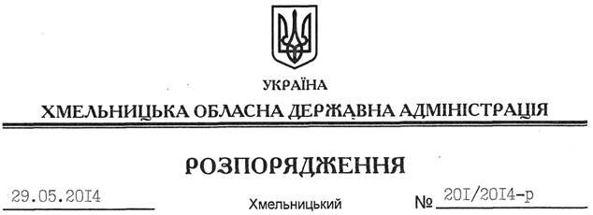

Про державну експертизу проектної документації з енергозбереження, норм питомих витрат паливно – енергетичних ресурсів, іншої документації у порядку, встановленому законодавством

На підставі статей 6, 17, 33, 35 Закону України “Про місцеві державні адміністрації”, заслухавши інформацію про державну експертизу проектної документації з енергозбереження, норм питомих витрат паливно – енергетичних ресурсів, іншої документації у порядку, встановленому законодавством за 2013 рік (додається):
1. Відзначити, що за результатами оцінки районів та міст області з проведення експертизи проектної документації з енергозбереження кращих результатів досягли Віньковецький, Ізяславський, Красилівський райони та міста Кам’янець-Подільський і Старокостянтинів.
2. Управлінню інфраструктури і туризму обласної державної адміністрації, головам районних державних адміністрацій, рекомендувати міським (міст обласного значення) головам:
2.1. До кінця червня поточного року проаналізувати стан справ щодо ефективного використання паливно-енергетичних ресурсів та надати спільно з територіальним управлінням Держенергоефективності України в області пропозиції щодо впровадження відновлювальних джерел енергії та альтернативних видів палива відповідно до природного потенціалу регіону.
2.2. Визначити нагальні проблеми, що заважають відновленню роботи щодо раціонального та ефективного використання паливно-енергетичних ресурсів, передбачивши шляхи їх вирішення у програмах соціально-економічного розвитку районів та міст області на 2014 рік. Про результати поінформувати обласну державну адміністрацію до 01 липня 2014 року.
2.3. Сприяти підприємствам та установам бюджетної сфери у питаннях розробки проектної документації, спрямованої на скорочення споживання енергоресурсів.
3. Розпорядникам бюджетних коштів взяти від особистий контроль стан роботи з розвитку енергозберігаючих технологій підприємствами та бюджетними установами.
4. Управлінню інфраструктури та туризму обласної державної адміністрації, районним державним адміністраціям:
4.1. Здійснювати організаційну роботу щодо підготовки проектної документації до проведення державної експертизи з енергозбереження своєчасно та у повному обсязі.
4.2. Сприяти реалізації інвестиційних проектів та збільшенню капітальних інвестицій у розвиток енергозберігаючих технологій підприємствами та бюджетними установами області.
5. Рекомендувати територіальному управлінню Держенергоефективності у Хмельницькій області:
5.1. Надавати практичну допомогу райдержадміністраціям, виконавчим комітетам міських (міст обласного значення) рад з питань ефективного використання паливно-енергетичних ресурсів.
5.2. Спільно з управлінням інфраструктури та туризму облдержадміністрації:
5.2.1. Брати участь у розробці та виконанні регіональних програм розвитку ефективного використання паливно енергетичних ресурсів, енергозбереження, відновлювальних джерел енергії.
5.2.2. Проводити навчання із спеціалістами райдержадміністрацій, виконавчих комітетів міських (міст обласного значення) рад з питань упровадження сучасного обладнання та новітніх технологій у галузі енергозбереження.
6. Контроль за виконанням цього розпорядження покласти на заступників голови обласної державної адміністрації.

Голова адміністрації Л.Прус

